CURRICULUM VITAE

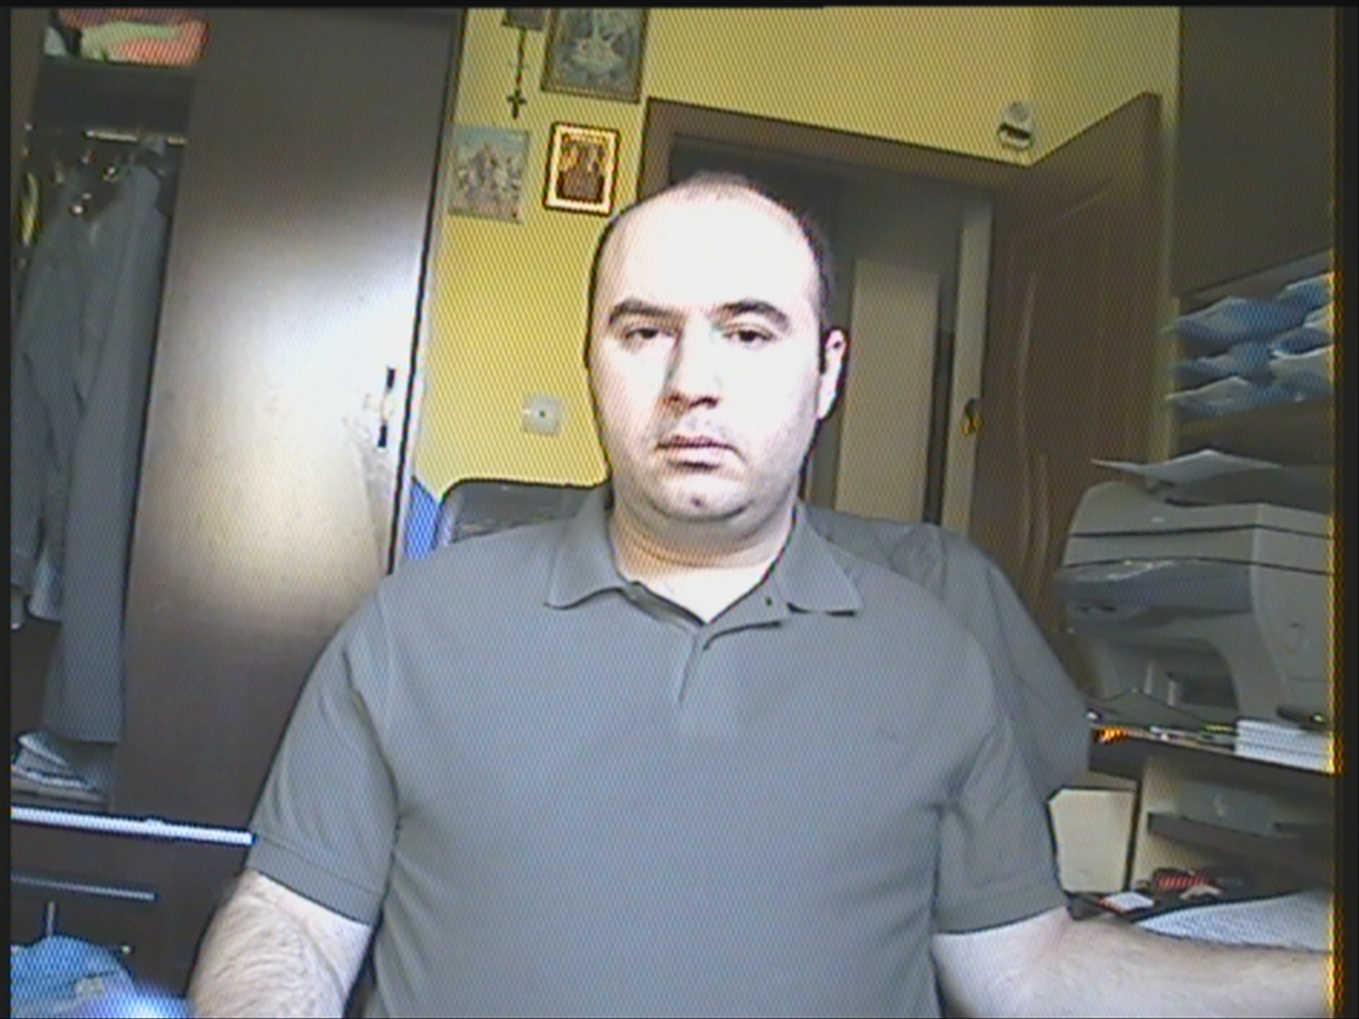
Numele: Stan Mihai Cătălin

Data şi locul naşterii: 2 februarie 1978 , Bucureşti

Adresa: Str. Râmnicu Sărat 21, Bl. 20L, Sc. 1, Et. 2, Ap. 7, Sector 3, Bucureşti.

Telefon: 0762..814.974

E-Mail: xmc2005comp@yahoo.com

Studii: - Liceul I.O.R. - 1992÷1996 - specializare informatică
- Universitatea „Politehnica” Bucureşti, anul 2001

Calificări: - Operare / Programare
- Limbaje de programare BASIC, C, C++, Pascal, FoxPro, Dbase
- Sisteme de operare MS-DOS, Widows (3.1, 95, 98, Me, XP, NT, 2003 serv, Vista, 2008 serv, 7), Linux
- Office (tot pachetul, toate versiunile)
- Grafică CorelDraw
- Contabilitate primară
- Atestare Lotus Domino IBM

Experienţă profesională : - Administraţie financiară – operator calculator
- Liceul Tonizza – laborator informatică
- SC Energoutilaj SA – contabilitate
- SC Green Vest – colaborare IT
- Posta Romana – operator calculator
- Prima TV – BigBrother – Loger
- Promotional Interservice – Administrator retea
- Firma proprie – Administrare Retea, Provider Internet,
Vanzare / reparare calculatoare, componente, instalari camere supraveghere, sisteme alarma, pagini web.
- Fundatia Dana Ardelea – colaborare (filmari)

Experienţă personală : - Asamblări & depanări calculatoare
- Proiectare, realizare & depanare reţele
- Operare APPLE
- HTML, PHP, Java
- MySQL
- Visual BASIC
- Visual FoxPro
- AdobePhotoshop
- QuarkXPress
- 3D Max Studio
- ArhiCad
- Procesare Video si filmari
- Electronica
- Instalari si reparatii PDA
- Filmari / procesari video

Limbi străine: Limba engleză scris, vorbit bine.

Carnet categoria B (Auto propriu)

